ФЕДЕРАЛЬНОЕ ГОСУДАРСТВЕННОЕ ОБРАЗОВАТЕЛЬНОЕ УЧРЕЖДЕНИЕ ВЫСШЕГО ОБРАЗОВАНИЯ

МОСКОВСКИЙ АВИАЦИОННЫЙ ИНСТИТУТ

(НАЦИОНАЛЬНЫЙ ИССЛЕДОВАТЕЛЬСКИЙ УНИВЕРСИТЕТ)

**ОТЧЕТ**

**О ВЫПЛОНЕНИИ ЛАБОРАТОРНОЙ РАБОТЫ**

**«АНИМАЦИЯ ТОЧКИ»**

**ПО ДИСЦИПЛИНЕ «ТЕОРЕТИЧЕСКАЯ МЕХАНИКА И ОСНОВЫ КОМПЬЮТЕРНОГО МОДЕЛИРОВАНИЯ»**

**ВАРИАНТ ЗАДАНИЯ №32**

Выполнил(а) студент группы  М80-201Б-22

Парфенов Михаил Максимович_____________________________

подпись, дата

Проверил и принял

Авдюшкин А.Н._____________________________

подпись, дата

с оценкой _____________________________

Москва, 2023

*Задание:* построить заданную траекторию, запустить анимацию движения точки, построить стрелки радиус-вектора, вектора скорости, вектора ускорения и радиуса кривизны.

Закон движения: r = cos(6t), phi = t + 0.2*cos(3t).

Текст программы:

import numpy as np

import matplotlib.pyplot as plt

from matplotlib.animation import FuncAnimation

import sympy as sp

import math

#вариант 21

#r = cos(6t)

#phi = t + 0.2*cos(3t)

#поворот на угол alpha

def rotate(X, Y, Alpha):

RX = X*np.cos(Alpha) - Y*np.sin(Alpha)

RY = X*np.sin(Alpha) + Y*np.cos(Alpha)

return RX, RY

def angle(a_x, a_y, b_x, b_y):

ab = a_x * b_x + a_y * b_y

mod_a = math.sqrt(a_x * a_x + a_y * a_y)

mod_b = math.sqrt(b_x * b_x + b_y * b_y)

return ab / (mod_a * mod_b)

t = sp.Symbol('t')

#перевод полярных координат в Декартовы

x = (sp.cos(6*t))*sp.cos(t + 0.2*sp.cos(3*t))

y = (sp.cos(6*t))*sp.sin(t + 0.2*sp.cos(3*t))

phi = t + 0.2*sp.cos(3*t)

#скорость

v_x = sp.diff(x, t)

v_y = sp.diff(y, t)

v_mod = sp.sqrt(v_x*v_x + v_y*v_y)

#ускорение

w_x = sp.diff(v_x, t)

w_y = sp.diff(v_y, t)

w_mod = sp.sqrt(w_x*w_x + w_y*w_y)

#эволюта (радиус кривизны)

evo_x = -sp.diff(y, t)*(sp.diff(x)**2 + sp.diff(y)**2)/(sp.diff(x, t)*sp.diff(y, t, 2) - sp.diff(x, t, 2)*sp.diff(y, t))

evo_y = sp.diff(x, t)*(sp.diff(x)**2 + sp.diff(y)**2)/(sp.diff(x, t)*sp.diff(y, t, 2) - sp.diff(x, t, 2)*sp.diff(y, t))

evo_mod = sp.sqrt(evo_x*evo_x + evo_y*evo_y)

#тангенсальное ускорение

cos_w_v = (v_x * w_x + v_y * w_y) / (v_mod * w_mod)

w_tau_x = (v_x / v_mod) * w_mod * cos_w_v

w_tau_y = (v_y / v_mod) * w_mod * cos_w_v

#нормальное ускорение

cos_w_evo = sp.sqrt(1 - cos_w_v*cos_w_v)

w_nor_x = (evo_x / evo_mod) * w_mod * cos_w_evo

w_nor_y = (evo_y / evo_mod) * w_mod * cos_w_evo

#1000 чисел от 1 до 10

T = np.linspace(0, 10, 1000)

#куча нулевых массивов "как" массив Т

X = np.zeros_like(T)

Y = np.zeros_like(T)

V_X = np.zeros_like(T)

V_Y = np.zeros_like(T)

W_X = np.zeros_like(T)

W_Y = np.zeros_like(T)

W_N_X = np.zeros_like(T)

W_N_Y = np.zeros_like(T)

Phi = np.zeros_like(T)

#вычисление значений функций в каждой точке Т

for i in np.arange(len(T)):

X[i] = sp.Subs(x, t, T[i])

Y[i] = sp.Subs(y, t, T[i])

V_X[i] = sp.Subs(v_x, t, T[i])

V_Y[i] = sp.Subs(v_y, t, T[i])

W_X[i] = sp.Subs(w_tau_x, t, T[i])

W_Y[i] = sp.Subs(w_tau_y, t, T[i])

W_N_X[i] = sp.Subs(w_nor_x, t, T[i])

W_N_Y[i] = sp.Subs(w_nor_y, t, T[i])

Phi[i] = sp.Subs(phi, t, T[i])

#создание окна, поля с графиком и его параметров

fig = plt.figure(figsize=(10, 5))

ax1 = fig.add_subplot(1, 1, 1)

ax1.axis('equal')

ax1.set_title("Модель движения точки")

ax1.set_xlabel('X')

ax1.set_ylabel('Y')

ax1.plot(X, Y)

P, = ax1.plot(X[0], Y[0], 'black', marker='o') #движущаяся точка

V_Line, = ax1.plot([X[0], X[0] + V_X[0]], [Y[0], X[0] + V_X[0]], 'r', label = 'Скорость')

W_Line, = ax1.plot([X[0], X[0] + W_X[0]], [Y[0], Y[0] + W_Y[0]], 'g', label = 'Тангенсальное ускорение')

R_Line, = ax1.plot([0, X[0]], [0, Y[0]], 'black', label = 'Радиус-вектор')

W_N_Line, = ax1.plot([X[0], X[0] + W_N_X[0]], [Y[0], Y[0] + W_N_Y[0]], 'y', label = 'Нормальное ускорение')

R = math.sqrt(math.pow(X[0], 2) + math.pow(Y[0], 2))

#построение стрелочек

#для скорости

Arrow_X = np.array([-0.2*R, 0, -0.2*R])

Arrow_Y = np.array([0.1*R, 0, -0.1*R])

R_Arrow_X, R_Arrow_Y = rotate(Arrow_X, Arrow_Y, math.atan2(V_Y[0], V_X[0]))

V_Arrow, = ax1.plot(R_Arrow_X + X[0] + V_X[0], R_Arrow_Y + Y[0] + V_Y[0], 'r')

#для тангенсального ускорения

W_Arrow_X = np.array([-0.2*R, 0, -0.2*R])

W_Arrow_Y = np.array([0.1*R, 0, -0.1*R])

R_W_Arrow_X, R_W_Arrow_Y = rotate(W_Arrow_X, W_Arrow_Y, math.atan2(W_Y[0], W_X[0]))

W_Arrow, = ax1.plot(R_W_Arrow_X + X[0] + W_X[0], R_W_Arrow_Y + Y[0] + W_Y[0], 'g')

#для радиус вектора

Arrow_R_X = np.array([-0.2*R, 0, -0.2*R])

Arrow_R_Y = np.array([0.1*R, 0, -0.1*R])

R_Arrow_RX, R_Arrow_RY = rotate(Arrow_R_X, Arrow_R_Y, math.atan2(Y[0], X[0]))

R_Arrow, = ax1.plot(R_Arrow_RX + X[0], R_Arrow_RY + Y[0], 'black')

#для нормального ускорения

W_N_Arrow_X = np.array([-0.2*R, 0, -0.2*R])

W_N_Arrow_Y = np.array([0.1*R, 0, -0.1*R])

R_W_N_Arrow_X, R_W_N_Arrow_Y = rotate(W_N_Arrow_X, W_N_Arrow_Y, math.atan2(W_N_Y[0], W_N_X[0]))

W_N_Arrow, = ax1.plot(R_W_N_Arrow_X + X[0] + W_N_X[0], R_W_N_Arrow_Y + Y[0] + W_N_Y[0], 'y')

ax1.legend(loc='lower center', ncol = 5, edgecolor = 'b')

ax1.set(xlim=[-4, 4], ylim=[-4, 4])

#функция анимацииУ

def anima(i):

P.set_data(X[i], Y[i])

W_Line.set_data([X[i], X[i] + W_X[i]], [Y[i],Y[i] + W_Y[i]])

V_Line.set_data([X[i], X[i] + V_X[i]], [Y[i], Y[i] + V_Y[i]])

R_Line.set_data([0, X[i]], [0, Y[i]])

W_N_Line.set_data([X[i], X[i] + W_N_X[i]], [Y[i], Y[i] + W_N_Y[i]])

R_Arrow_X, R_Arrow_Y = rotate(Arrow_X, Arrow_Y, math.atan2(V_Y[i], V_X[i]))

R_W_Arrow_X, R_W_Arrow_Y = rotate(W_Arrow_X, W_Arrow_Y, math.atan2(W_Y[i], W_X[i]))

R_Arrow_RX, R_Arrow_RY = rotate(Arrow_R_X, Arrow_R_Y, math.atan2(Y[i], X[i]))

R_W_N_Arrow_X, R_W_N_Arrow_Y = rotate(W_N_Arrow_X, W_N_Arrow_Y, math.atan2(W_N_Y[i], W_N_X[i]))

V_Arrow.set_data(R_Arrow_X + X[i] + V_X[i], R_Arrow_Y + Y[i] + V_Y[i])

W_Arrow.set_data(R_W_Arrow_X + X[i] + W_X[i], R_W_Arrow_Y + Y[i] + W_Y[i])

R_Arrow.set_data(R_Arrow_RX + X[i], R_Arrow_RY + Y[i])

W_N_Arrow.set_data(R_W_N_Arrow_X + W_N_X[i], R_W_N_Arrow_Y + Y[i] + W_N_Y[i])

return P, V_Line, W_Line, R_Line, W_N_Line, V_Arrow, W_Arrow, R_Arrow, W_N_Arrow

#вывести график

anim = FuncAnimation(fig, anima, frames=1000, interval=100, blit=True)

plt.show()

Результат работы программы:

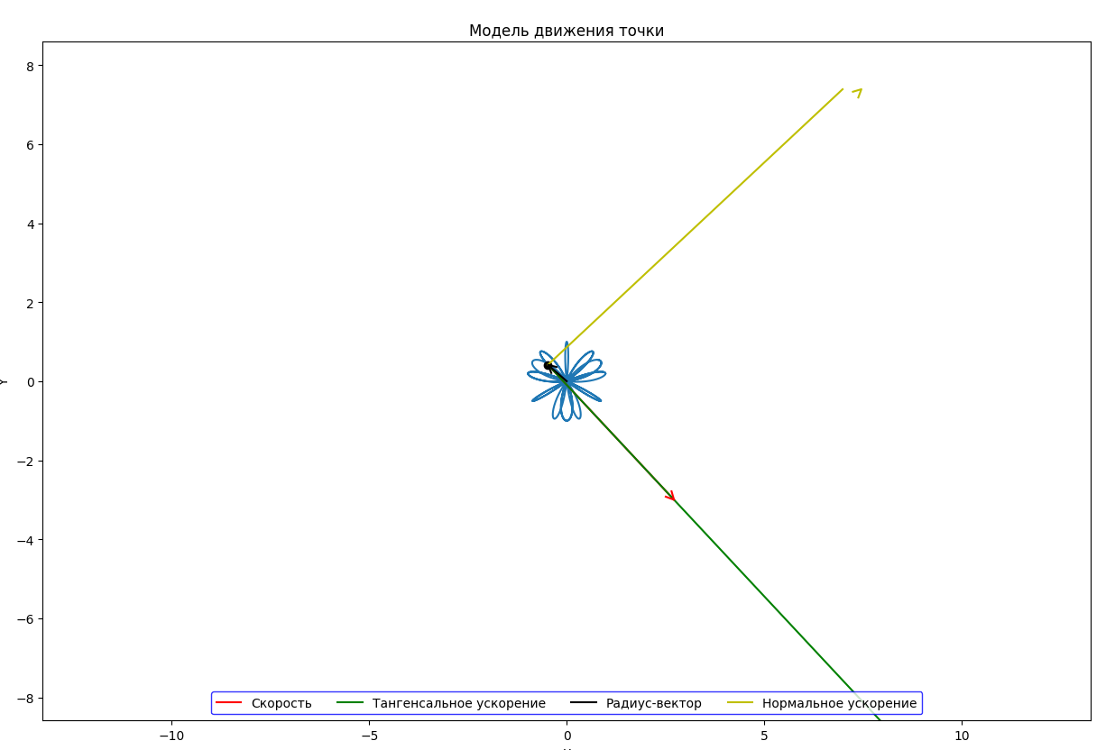  
  
  
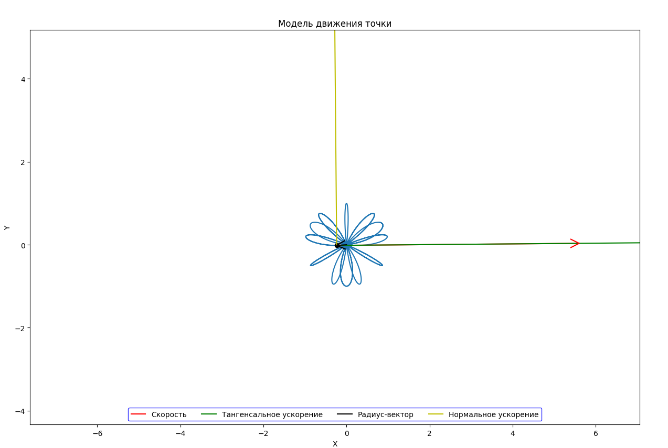

Вывод: В ходе выполнения лабораторной работы, я научился создавать анимацию движения точки с помощью Python и библиотеки matplotlib.  
Так же научился отрисовывать траекторию точки, ее ускорение и вектор скорости со стрелками.